**Latarki taktyczne, szperacz, lampka biurkowa. Wciąż poszerza się oferta oświetlenia Montis**

**Marka Lider-Hurt nadal poszerza swój asortyment o kolejne lampki i latarki. Przeznaczone są zarówno do zadań domowych, jak i poza nim.**

**W domu i poza domem. Nowe latarki Montis**

W ostatnich miesiącach **Lider-Hurt** - starachowicki dystrybutor elektroniki - wprowadził do swojej własnej marki **Montis** wiele nowych latarek. Obecnie oferta poszerzyła się o kolejne modele. Sprawdzą się one w różnych miejscach i zadaniach.

l **Taktyczna latarka akumulatorowa LED MT160** - ma dużą pojemność baterii (podwójny akumulator, łączna pojemność 6000 mAh). Czas pracy wynosi od 6 do 18 godzin (w zależności od trybu świecenia).

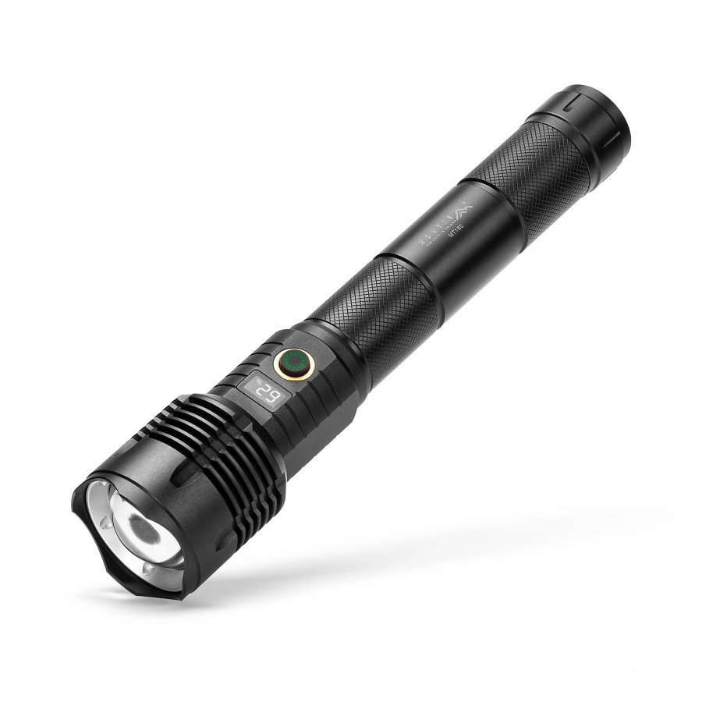

l **Taktyczna latarka akumulatorowa LED MT159** - ma wysoką jasność (700 lumenów w trybie 100%) oraz czas ładowania do 5 godzin. Jest też lżejsza i bardziej kompaktowa od modelu MT160.

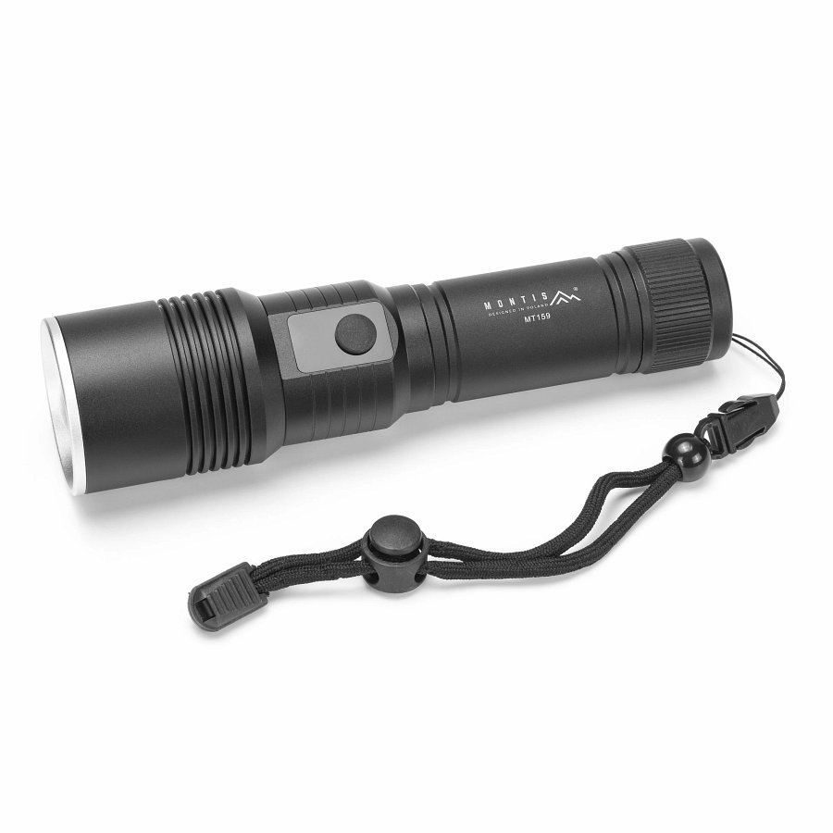

l **Taktyczna latarka akumulatorowa LED MT158** - przez swoje rozmiary jest idealna do codziennego noszenia lub jako latarka zapasowa. Jasność wynosi 500 lumenów. O stanie naładowania informuje wskaźnik LED.

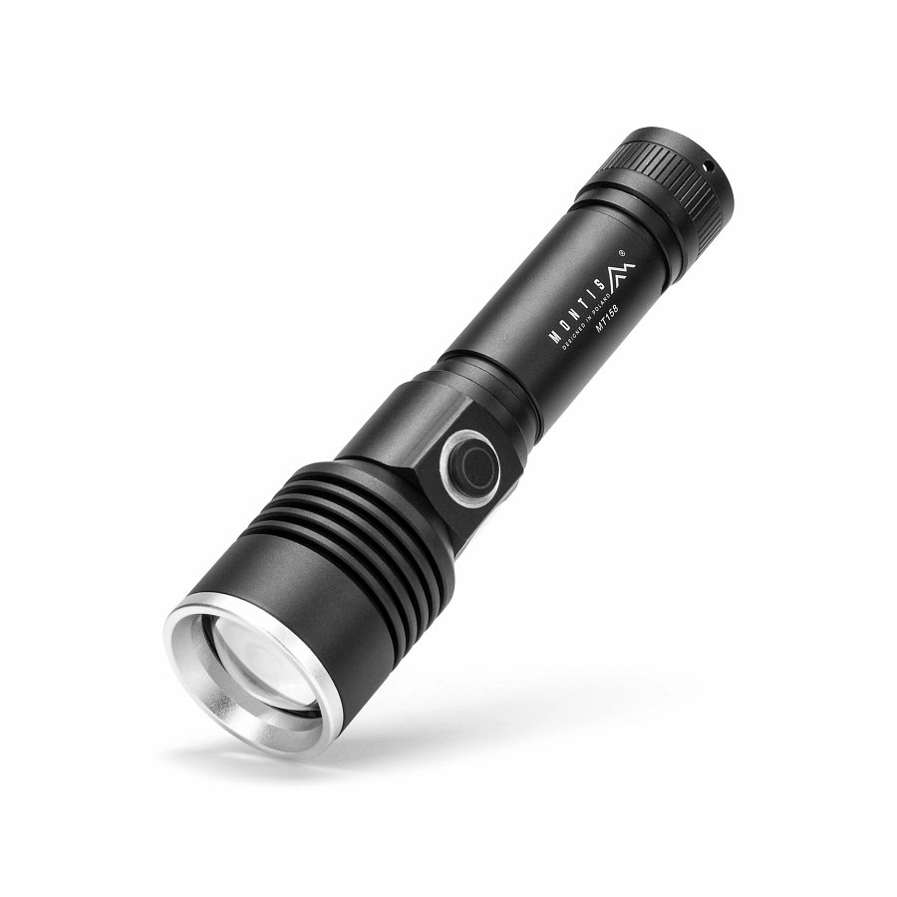

Wszystkie nowe taktyczne latarki Montis mają obudowę ze stopu aluminium, możliwość regulacji wiązki światła (funkcja zoom) czy obsługi jedną ręką i standardowe tryby pracy (świecenie na poziomie od 20 do 100%, stroboskop i SOS). Poziom ochrony to IPX4, czyli nadają się one do użytku w lekkim deszczu i wilgoci. Modele MT160 i MT159 mogą pracować także jako powerbanki. Mają również wbudowane wyświetlacze cyfrowe, które pokazują poziom naładowania. W zestawach wszystkich latarek znajdują się zawieszki na nadgarstek oraz kable ładowania USB-A – USB-C.

l **Szperacz akumulatorowy LED MT146 -** kompaktowy, wytrzymały (tworzywo ABS+aluminium) i wygodny w użyciu (ma dołączony pasek na ramię). Przeznaczony jest np. do prac garażowych czy jako awaryjne oświetlenie domowe. Oferuje wszechstronne tryby świecenia (główne LED i boczne SMD, z różnymi poziomami jasności i stroboskopem). Latarka mawbudowane zabezpieczenia, które chronią m.in. przed przepięciem i zbyt niskim napięciem, co - jak podkreśla Lider-Hurt - zwiększa bezpieczeństwo użytkowania.

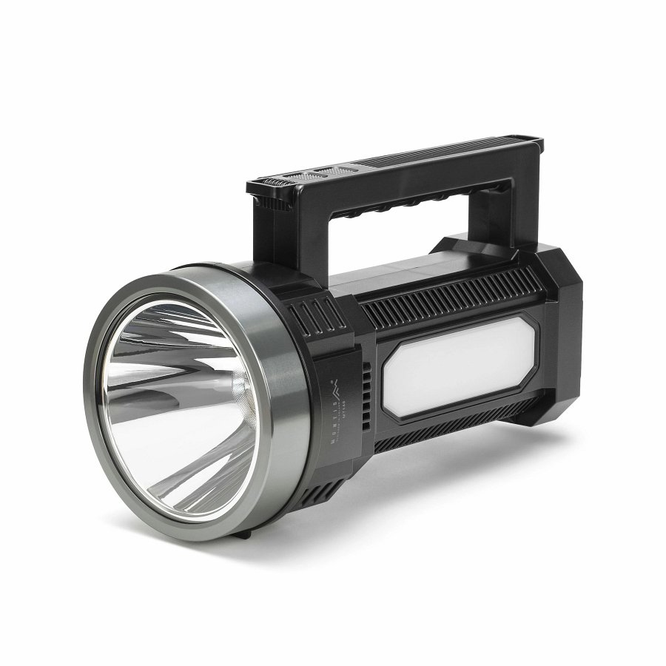

l **Wielofunkcyjna lampka biurkowa LED czarna MT042-BK** - przeznaczona do nauki, pracy i czytania. Ma różne opcje regulacji, a także świecenia różnymi barwami świetlnymi (dzięki zastosowaniu 54 diod LED SMD). Producent podkreśla funkcje takie, jak sterowanie dotykowe, zapamiętywanie ostatnio wykorzystywanego trybu czy płynne ściemnianie.

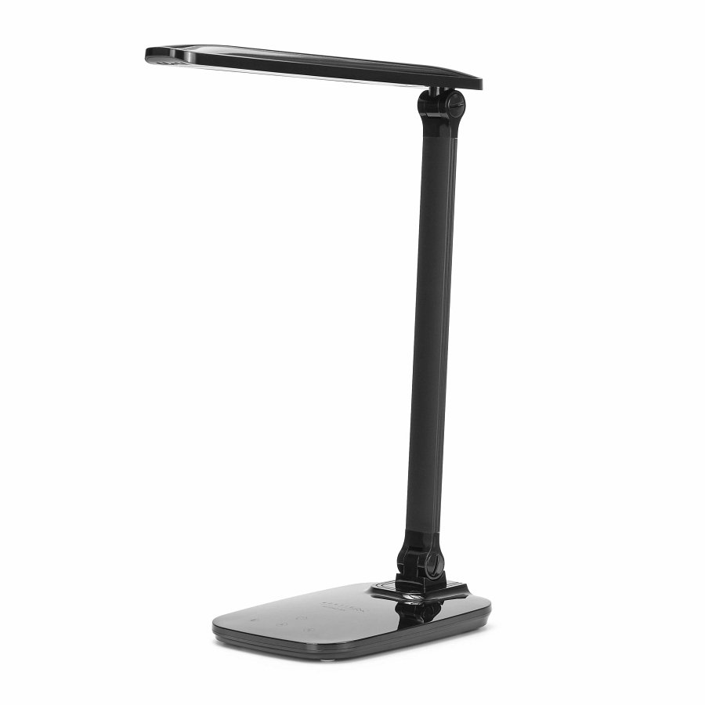

[Lider-Hurt zachęca do sprawdzenia wszystkich lampek i latarek ze swojej oferty](https://e-montis.pl/kategoria-produktu/lampki-i-latarki/)